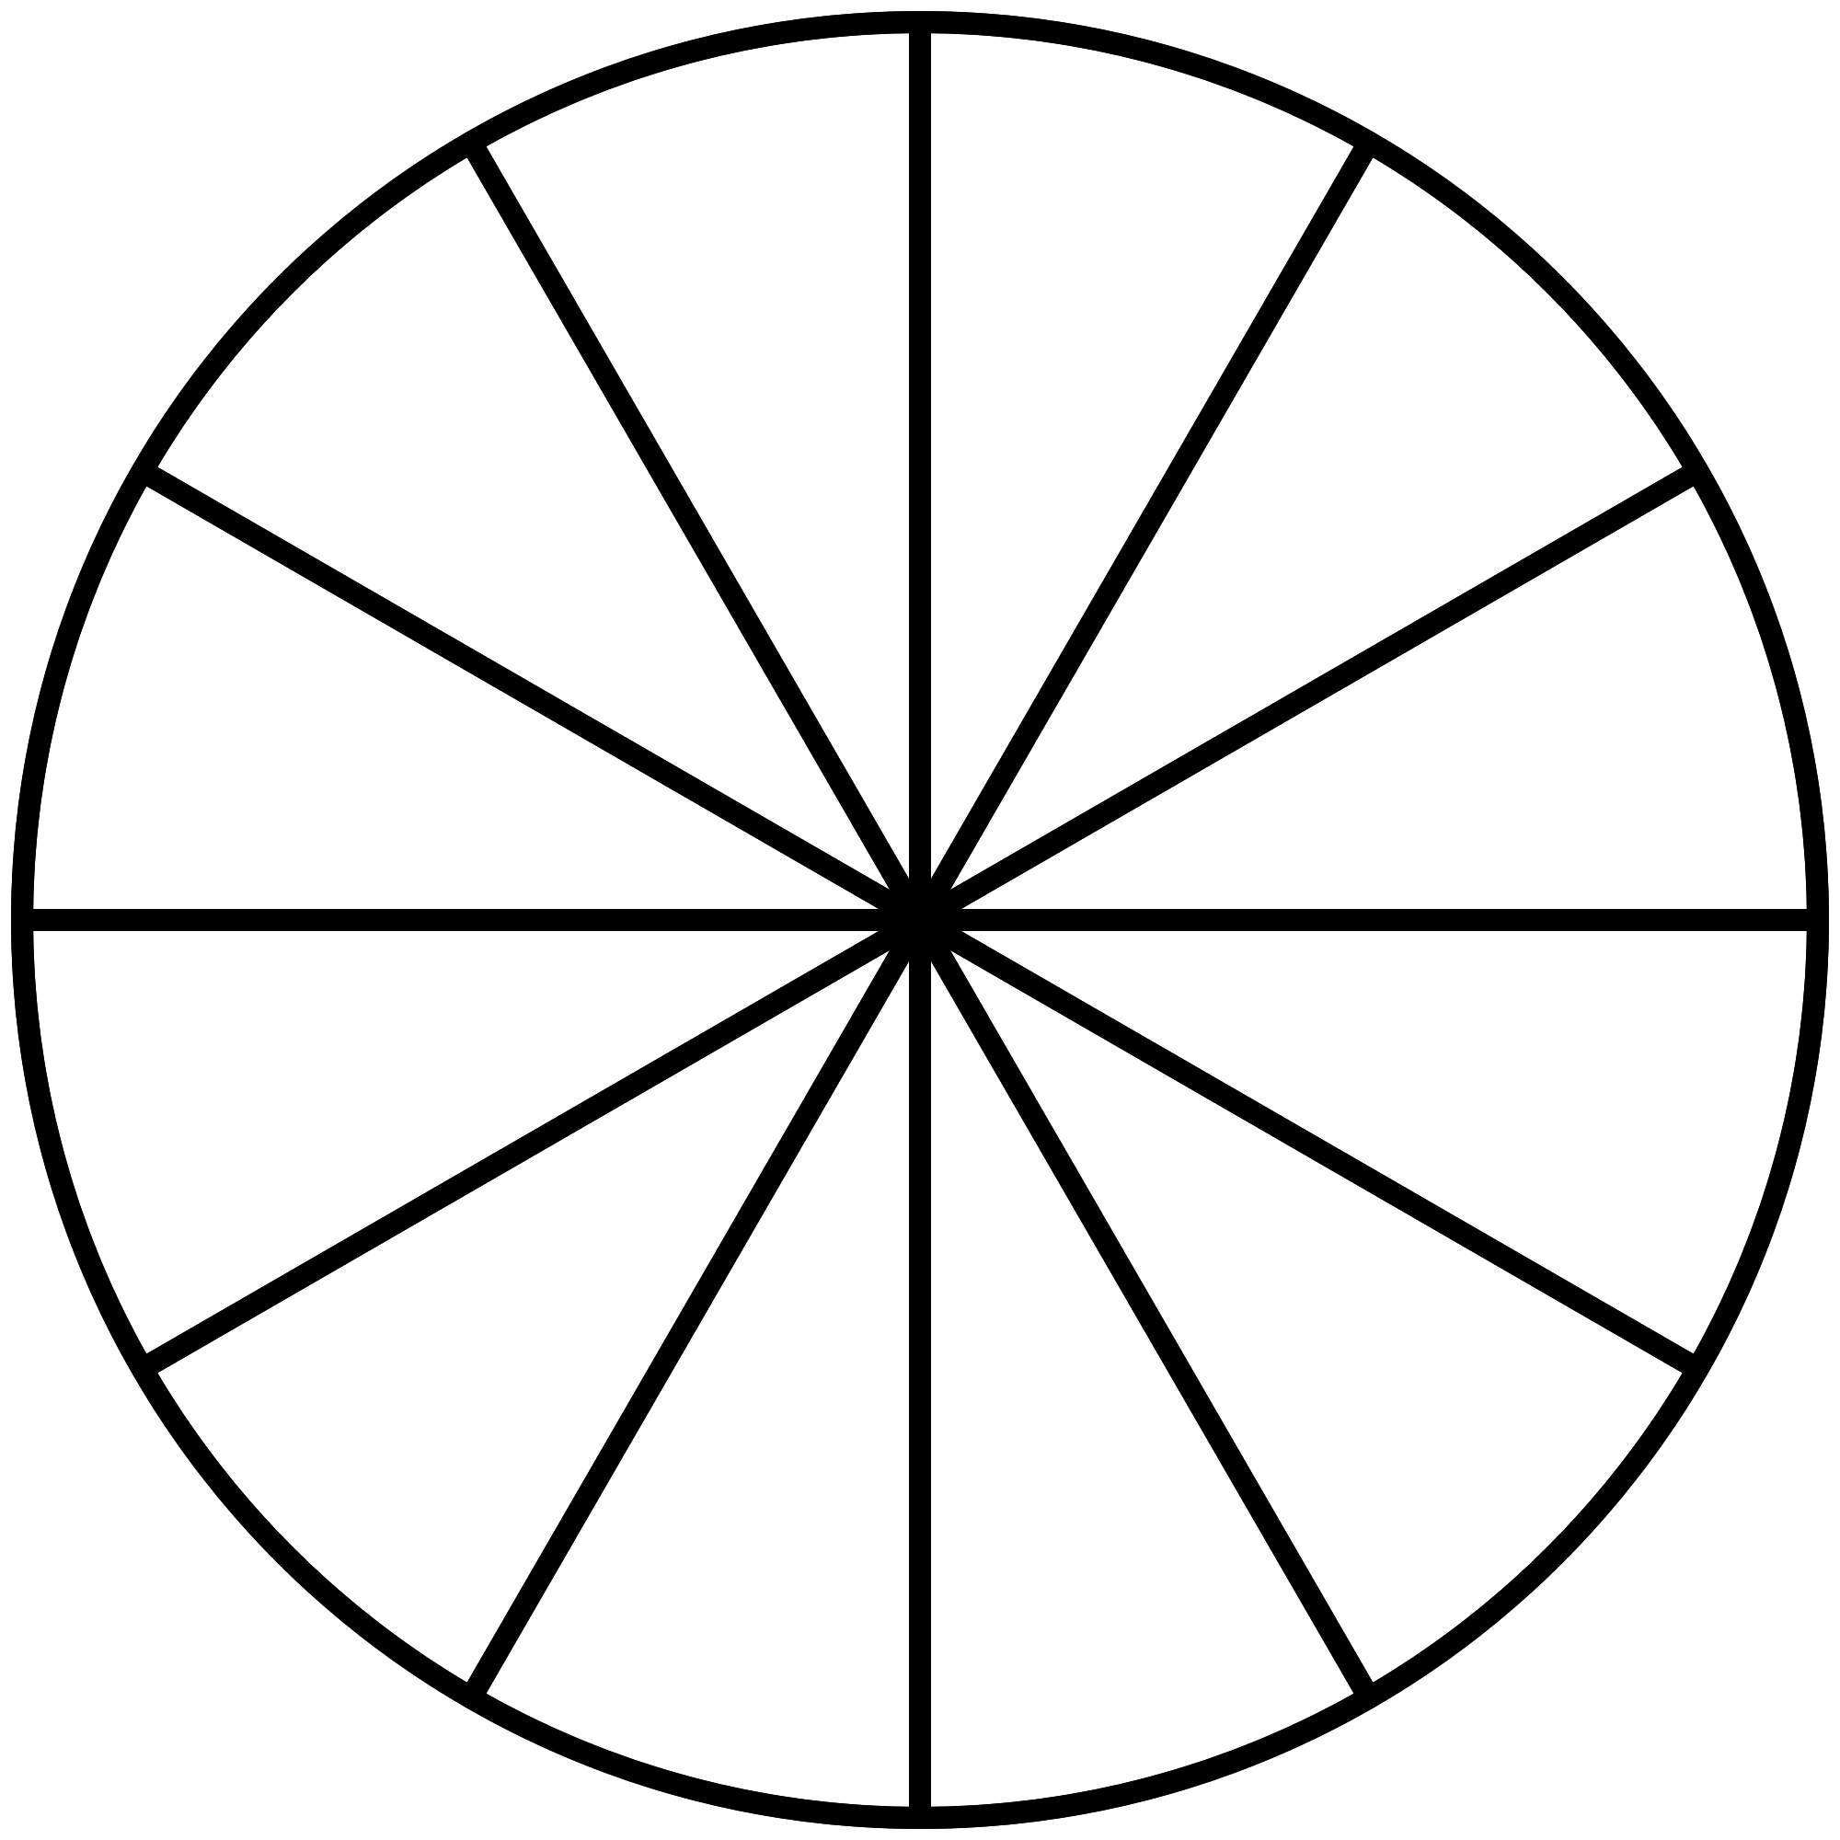Activité Introduction

En utilisant le disque de fraction ci-contre :

1. Colorier en vert $\frac{1}{3}$ du disque. Quelle fraction du disque cela représente-t-il ?
2. Colorier en rouge $\frac{1}{4}$ du disque. Quelle fraction du disque cela représente-t-il ?
3. Quelle est la proportion du disque rempli ?

1. Compléter :
$$\frac{1}{3}+\frac{1}{4}=\frac{ }{12}+\frac{ }{12}=\frac{ }{12}$$

2. Quel règle peut-on définir pour effectuer l'addition de deux fractions ?

# I – Addition et soustraction simple :

**Propriété :**



Exemples :

|  |  |  |  |  |  |
| --- | --- | --- | --- | --- | --- |
| ● | $$\frac{2}{4}$$ | **+** | $$\frac{1}{4}$$ | **=** | $$\frac{2+1}{4}=\frac{3}{4}$$ |
|  |  | **+** |  | **=** |  |

$\frac{7}{31}+\frac{16}{31}=$

# II – Addition et soustraction avec dénominateurs multiples :

Exemples :

|  |  |  |  |  |  |
| --- | --- | --- | --- | --- | --- |
| ● | $$\frac{1}{3}$$ | **+** | $$\frac{1}{6}$$ | **=** | $$\frac{3}{6}$$ |
|  |  | **+** |  | **=** |  |

$$\frac{1}{3}+\frac{1}{6}=\frac{1×2}{3×2}+\frac{1}{6}=\frac{2}{6}+\frac{1}{6}=\frac{2+1}{6}=\frac{3}{6}$$

$\frac{5}{7}+\frac{13}{21}=$

Remarque :

Pour ajouter un nombre entier et une fraction, on écrit le nombre entier comme fraction de dénominateur 1.

$2+\frac{3}{13}=\frac{2}{1}+\frac{3}{13}$ $\frac{2}{1}+\frac{3}{13}=$